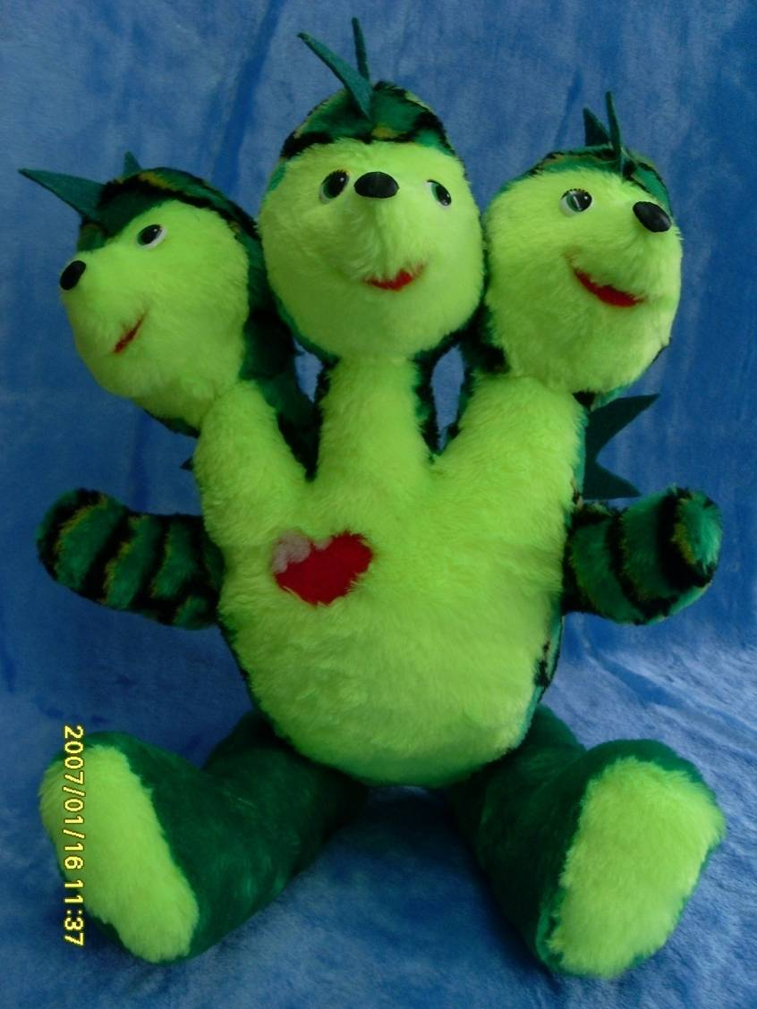
Муниципальное бюджетное образовательное учреждение дополнительного образования детей «Дом детского творчества»Моргаушского района ЧР

Творческий проект

Чудо-Юдушко

мягкая игрушка
Трехголовое

Автор: Ушакова Ирина, 12 лет,
воспитанница детского творческого
Объединения «Мягкая игрушка»
МБОУ ДОД «Дом детского творчества»
при МБОУ «Нискасинская средняя
общеобразовательная школа
Руководитель Пушкарева М.Н.ПДО
МБОУ ДОД «Дом детского творчества»

Моргауши – 2012

Содержание.
- Сведения об авторе 3
- Обоснование возникшей проблемы и потребности.
Обоснование цели и задач. 3
- Необходимые материалы и приспособления. 4
- Описание технологического процесса. 5
- Расчет себестоимости игрушки. 5
- Что дала мне работа над игрушкой. 6
- Самооценка. 6
- Приложение 1. 7
- Приложение 2. 8

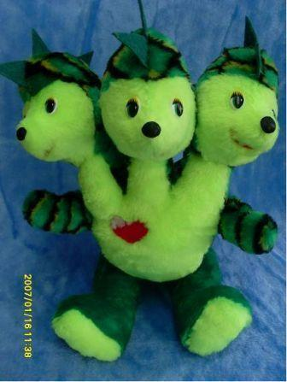

- Сведения об авторе.
Ушакова Ирина, 12 лет. Ученица 6 класса МБОУ «Нискасинская СОШ», кружковец студии «Подсолнушек».
2010г. –I место в районном конкурсе «Новогодний город Мастеров»
2010г. – I место в районном конкурсе « Символика государства», панно
«герб Моргаушского района».
2010г. – II место в СЮТ в выставке художественно – прикладного творчества.
2011г. – II место в районном конкурсе «Кружковец года»
2011г. – I место районном конкурсе «Новогоднее чудо своими руками»
2011 г. – II место в районном конкурсе поделок в рамках акции «Салют Победы!»
2012г. – I место в районном конкурcе « Новогодний сюрприз».
2012 г. – 2 место в районном этапе республиканской научно-практической конференции «Поиск»

Люблю читать книги, сочинять рассказы о животных, о природе, с удовольствием занимаюсь в домашней теплице. Я общительная девочка, у меня много подруг и друзей, с которыми с пользой провожу свободное время. Я мечтаю стать детским врачом.
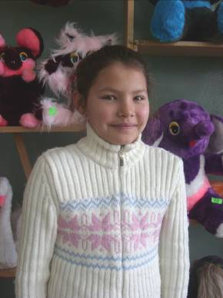

- Обоснование возникшей проблемы и потребности.
Определение цели и задачи.
Я люблю ходить в «Мягкую игрушку», чувствую радость творческого процесса. Удивительно видеть, как разрозненные кусочки меха в моих руках приобретают знакомые очертания и превращаются, словно по волшебству, в трогательные игрушки.
Игра и игрушка неотделимы, а где игрушка – там детство, там сказка.
Первое наше знакомство с миром, его познание и понимание проходят через игрушку. Это своеобразная школа чувств, которая активизирует мысли, фантазию, речь, память, эмоции, прививает любовь к прекрасному, она служит целям умственного, нравственного, эстетического воспитания.
Мягкая игрушка – это один из видов декоративно-прикладного искусства, в котором сочетаются различные элементы рукоделия: шитье, вышивка, аппликация. Увлечение мягкой игрушкой развивает воображение, чувство формы и цвета, точность и аккуратность, трудолюбие.
Этот учебный год я очень ждала. Во-первых, М.Н. Пушкарева – руководитель «Подсолнушек» - ввела меня в состав экспериментальной лаборатории. Что из себя представляет экспериментальная лаборатория? Это стол руководителя, она сама и 2-3 кружковца. За этим столом придумываются образы новых игрушек и выкройки к ним или обновляются образы ранее сшитых игрушек, корректируются выкройки. Во-вторых, мама мне купила почти на 700 рублей искусственный мех четырех расцветок. Прямо руки чесались, так хотелось побыстрее начать шить. В-третьих, хочу сшить что-то сказочно интересное для своей сестренки. Уже в ноябре в «Подсолнушке» появились Елки, Деды Морозы, Снегурочки, Дракоши. Дракоша и Снегурочка получили новый образ, а Дед Мороз – новая игрушка.
Ближе к Новому году я почему-то захотела сшить трехголового Дракончика, но все оттягивала разговор о своем желании с руководителем. Думала, что выкройка будет сложной для меня. В наших книгах с выкройками Драконов, да еще 3-хголовых нет, а когда Маргарита Николаевна мне очень доступно объяснила, как из одной шеи сделать три, то стало все понятно и радостно – я смогу сшить 3-хголового Дракона – символ наступающего года.
Тема: Чудо-Юдушко Трехголовое.
Цель: Сшить мягкую игрушку – необычного, доброго, трогательного сказочного героя.
Задачи: 1.Изготовить самостоятельно выкройку.
2. Не нарушая технологического процесса, сшить мягкую игрушку.

3. Необходимые материалы.
Я изготовила выкройку. Мама купила мех зеленого цвета с неправильными желто-коричневыми квадратами. Чтобы сшить любую игрушку, нужен, кроме выкройки и меха, наполнитель – синтепон. Синтепон – наиболее популярная и удобная набивка. В зависимости от её плотности игрушка будет мягкой, как любимая подушка или тугой, как футбольный мяч. На практике я и мои друзья в «Подсолнушке» сочетаем плотную набивку концов лап и мягкую в центре.
Для Чудо-Юдушки мне ещё нужен искусственный плотный войлок зеленого цвета для гребней на головах и крыльев. Ножницы, нитки, иглы. швейные мелки у меня есть. Глаза купила мама, носики из натуральной кожи изготовила руководитель кружка.
Все необходимые материалы и приспособления экологически чистые. Мех и синтепон имеют сертификат качества.
Выкройка одобрена: «Молодец Ирина! Ждем твоё Чудо-Юдушко».
4.Описание технологического процесса.
- Изготовление выкройки.
- Выбор меха по расцветке.
- Обрисовка деталей выкройки с изнаночной стороны, соблюдая направление ворса.
- Аккуратное вырезание деталей игрушки.
- Аккуратное сшивание деталей игрушки с изнаночной стороны швом «через край».
- Выворачивание деталей игрушки.
- Набивка деталей игрушки кусочками синтепона.
- Сборка игрушки. Шов «потайной».
- Оформление игрушки. Глаза. Крылышки.

- Расчет себестоимости игрушки.

Материалы | Цена 1метра  1 штуки | Стоимость
Мех основного цвета 20 см | 370 руб. за 1м | 74 руб
Мех отделочного цвета 5 см. | 340 руб. за 1м. | 17 руб.
Нитки | 9 руб №45 – 1 шт. | 9руб.
Игла | 2 руб. – 1 шт. | 2 руб.
Глаза | 20 руб за 1 пару | 20 на 3 головы =60 руб.
Итого: 162 руб

Синтепон – бесплатно в кружке.
Игрушку я шила 6 дней по 2 часа
6. Что дала мне работа над игрушкой.
Добавила уверенности в свои силы, я подросла в мастерстве. Младшей сестренке я показала пример терпения, трудолюбия, усердия.
Создавая игрушку, я вложила в нее частичку своего «Я», свои выдумку, фантазию, любовь.
А в дальнейшем, я думаю, больше не захочу делать игрушки по готовым выкройкам, мне подуше придумывать только свое, оригинальное, вносить в игрушку что-то новое.

Я хочу сказать своим родителям, руководителю кружка Маргарите Николаевне Пушкаревой, друзьям слова благодарности за поддержку, за их уверенность во мне, что я смогу придумать новый образ новой игрушки для «Подсолнушка» и смогу её сшить. Классный руководитель Васильева Тамара Андреевна в восторге была от одноголового Дракоши, а над Чудом-Юдушкой трехголовым она склонилась и как ребенок гладила его по гребешкам, по животику, рассматривала со всех сторон: «Волшебная игрушка. Так и хочется обнять её и унести с собой». Маргарите Николаевне игрушка тоже понравилась, она сшила две такие игрушки для своих внучек. Свою игрушку я подарила сестренке первокласснице Диане, а мама с папой одобрили. Папа был с другом по делам в Моргаушах и они зашли в музей, где проходила выставка «Новогодний сюрприз». И вот что они рассказали: «Зашли на выставку и удивились. Не дети, а какие-то волшебники очень добрые и рукастые сотворили чудесный, нереальный мир. Столько работ, как найти работы дочки. Какая-то малышка с бабушкой стоят около твоего, Ириша, Чудо-Юдушки и всхлипывает: «Дай, дай». А бабушка ей объясняет, что это не магазин, трогать нельзя. Работница музея нам рассказала, что все дети обращают внимание на 3-хголового Дракошку, Молодец, спасибо, дочка, шей, твори. Я испытал гордость за тебя».

7.Самооценка
Получившаяся игрушка полностью соответствует требованиям к мягкой игрушке. Она симпатичная, милая, притягательная, приятной расцветки, яркая, сшита крепко, безопасно. Я довольна своей работой.
Приложение 1.
Чудо – Юдушко Трехголовое.
1.Расскажу вам по – секрету,
да секрета, в этом, нету:
Я мечтала чудо сшить
и сестренке подарить.
2.Чтобы Чудо колдовало,
семье счастья прибавляло,
Необычностью своей чтоб
всех – всех – всех ввела б в восторг.
3.Чудо – Юдо получилось
перед вами здесь оно,
посмотрите, поучитесь,
если нужно у меня.
4. Чуду имя я дала
Юдушкою назвала
На головках гребешки
алым – аленьким ротки
5.Грудка в меру разрезная,
Игрушка явно не простая
Личика три – как одно
Шить их было нелегко.
6.Я усердно день за днем
чудо – юдо шить старалась
раскроила все, пытаясь
краски меха подобрать,
меха ворс не подрезать.
7. Все детали Чуду сшила
швом, конечно ж «через край»
И шептала я при этом
счастье в дом наш прилетай.
8. Синтепоновой набивкой
Я заполнила животик
Три. Да три головки
И волшебный её хвостик.
9.Все детали крепко сшила
потайным швом, не простым
Узелки, концы все скрыла
И изделье получилось вот таким.
10. Чудо – юдо получилось
Я, конечно ж, отличилась
А всего – то и хотела
В дом чтоб счастье залетело.
Приложение 2
«Любимые сказки»

Ирина Ушакова
Рабочая тетрадь
Выкройка игрушки
Чудо-Юдушко Трехголовое
Студия «Подсолнушек» - 2012 г.
Тезисы
Автор: Ушакова Ирина Сергеевна
Научный руководитель: Пушкарева Маргарита Николаевна
Чудо-Юдушко Трехголовое
Мягкая игрушка
Цель работы: Сшить мягкую игрушку – необычного, доброго, трогательного сказочного героя.
Задачи: 1.Изготовить самостоятельно выкройку.
2.Не нарушая технологического процесса, сшить мягкую игрушку
Содержание работы: самостоятельное изготовление выкройки мягкой игрушки и оформление её в Рабочую тетрадь для общего пользования; пошив игрушки «Чудо-Юдушко Трехголовое» с соблюдением технологического процесса от кроя до оформления
Результат работы: игрушка «Чудо-Юдушко Трехголовое» полностью соответствует всем требованиям к мягкой игрушке: безопасна, сшита крепко, она яркая, притягательная, милая и симпатичная.

